מטלת מנחה (ממ"ן) 15
הקורס: 20440 - אוטומטים ושפות פורמליות
חומר הלימוד למטלה: יחידה 5
מספר השאלות: 5 | משקל המטלה: 4 נקודות
סמסטר: ב2007 | מועד אחרון להגשה: 18.5.2007
 |  | י.ק

אנא שים לב:
מלא בדייקנות את הטופס המלווה לממ"ן בהתאם לדוגמה שלפני המטלות.
העתק את מספר הקורס ומספר המטלה הרשומים לעיל.

שאלה 1 (28%)
רשום את מחלקות השקילות של היחס 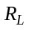 עבור כל אחת מהשפות הבאות, והצג מילים מפרידות בין מחלקות השקילות. כל מחלקת שקילות רשום באמצעות ביטוי רגולרי המציין אותה.
- {w מתחילה ומסתיימת ב- 10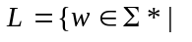, מעל 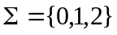.
- 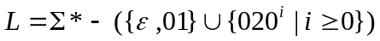, מעל 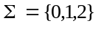.

שאלה 2 (15%)
א. בנה על-פי האלגוריתמים שבספר אוטומט סופי דטרמיניסטי קשיר ומצומצם השקול לאוטומט
הסופי הבא:
ε
e
b
a,b b a
c
b
a
a b
b b
g
f
a,b a
ε b a, ε
d
b a,b a a,b
h
i

a
ב. מהי השפה שמקבל אוטומט זה?
שאלה 3 (28%)
הוכח באמצעות משפט נרוד שהשפות הבאות אינן רגולריות:
1. 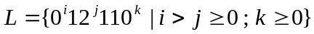
2. המחלק המשותף המקסימלי של j ו-k הוא 1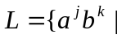
שאלה 4 (29%)
1. 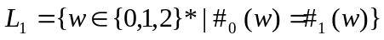 ו- 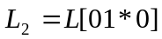.
מהי השפה 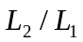?
2. הוכח את סגירות משפחת השפות הרגולריות לחלוקה משמאל.
א. בנה, באמצעות אוטומט סופי דטרמיניסטי המקבל את R, אוטומט סופי 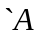 המקבל את
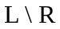.
ב. הצג הפעם הוכחה "עד הסוף" בנוסף לדרישות של מטלה 14 - הוכח גם ש- 

